

Unidad 7: Evidencias de la Evolución
CENTRO UNIVERSITARIO NACIONAL CUR
MATAGALPA – MANAGUA
Presentado por:
Br. Jeniffer Xikdally Aguirre Pérez
Br. Yara Tercero
Br. Iris Tamara
Docentes:
Ing. Juan Cruz
Ing. Feliz Gámez Tinoco
Msc. Niria Adelaida Brown
Ing. Jhonton Trewin
Turno: Sabatino
Año: IV Año – 2025

Informe: Evidencias Científicas de la Evolución de la Vida

Este informe desarrolla la competencia de identificar evidencias científicas que demuestran la evolución de la vida, aplicando los tres niveles literarios: literal, inferencial y crítico-valorativo. Se abordan los principales campos de estudio que sustentan la teoría evolutiva: paleontología, anatomía comparada, embriología y biología molecular. El propósito es ofrecer un análisis estructurado, extenso y claro que facilite la comprensión profunda del proceso evolutivo.

1. Paleontología
La paleontología estudia los fósiles, restos de organismos que vivieron en épocas pasadas. El registro fósil muestra la existencia de especies ya extintas y evidencia cambios progresivos en la anatomía a lo largo del tiempo geológico.
El análisis de fósiles permite deducir relaciones entre especies antiguas y modernas, reconstruir líneas evolutivas y comprender la transición entre grupos biológicos.
La paleontología aporta pruebas concretas que contradicen la idea de que las especies son inmutables. Su aporte permite evaluar críticamente los cambios en la biodiversidad y comprender la importancia de conservar el patrimonio fósil.

2. Anatomía Comparada
La anatomía comparada examina las similitudes y diferencias estructurales de los organismos. Considera órganos homólogos, análogos y vestigiales.
Las semejanzas estructurales permiten inferir un origen común. Por ejemplo, las extremidades de mamíferos muestran patrones óseos equivalentes, lo cual sugiere una base evolutiva compartida.
El análisis comparado impulsa reflexiones sobre la adaptación y la divergencia evolutiva. Además, fortalece la comprensión de cómo los organismos responden a cambios ambientales.

3. Embriología
La embriología comparada estudia las etapas iniciales del desarrollo de diferentes especies. Se observan similitudes en vertebrados, como la presencia de colas y hendiduras faríngeas.
Estas semejanzas permiten inferir que las especies comparten un ancestro común y que las diferencias surgen a medida que avanza el desarrollo embrionario.
La embriología invita a valorar la continuidad biológica entre especies y la importancia de los procesos de desarrollo en la diferenciación evolutiva.

4. Biología Molecular
La biología molecular estudia los componentes genéticos y las moléculas esenciales para la vida, como el ADN y las proteínas.
Al comparar secuencias de ADN, se infieren relaciones evolutivas entre organismos. Entre más parecidas son las secuencias, más cercanas están evolutivamente.
Esta evidencia molecular confirma y complementa lo observado en registros fósiles y estructuras anatómicas. Permite evaluar el grado de parentesco evolutivo con una precisión sin precedentes.

Paleontología
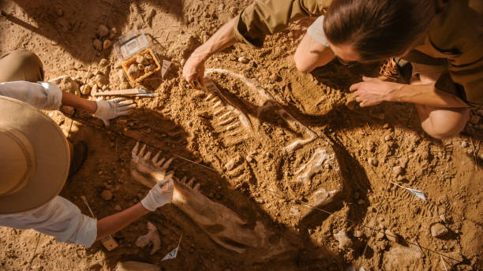


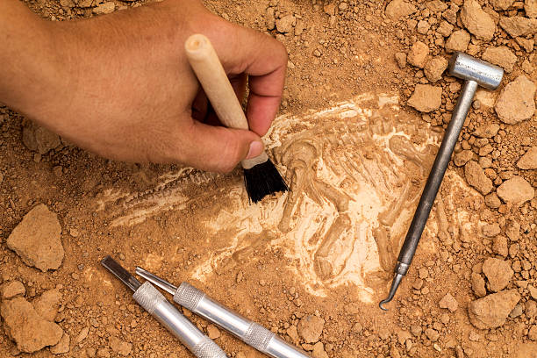
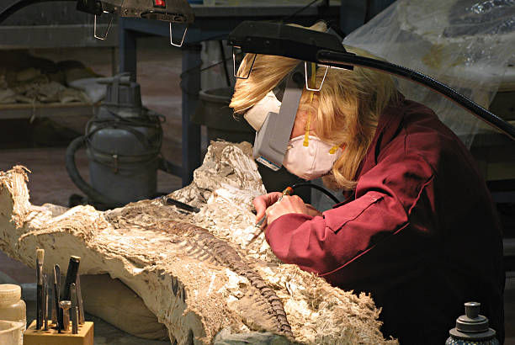
Anatomía comparada
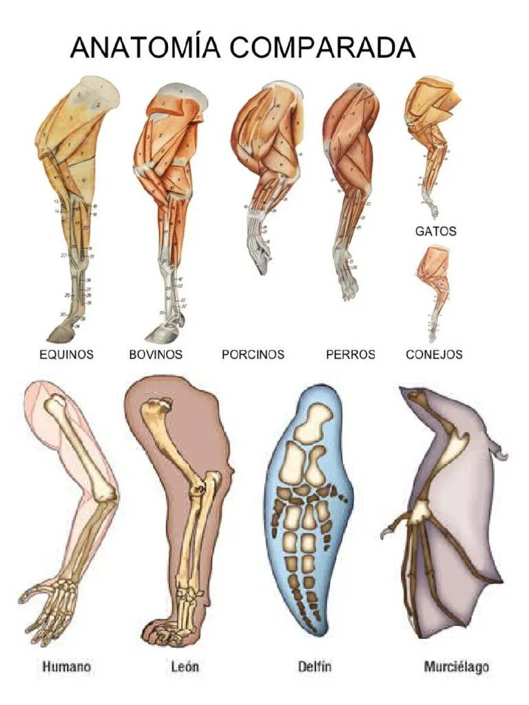

Embriología
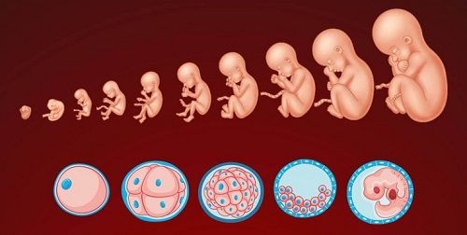
biología Molecular


Cuadro Comparativo

Evidencia | Que estudia (definición) | Que demuestra sobre la evolución | Ejemplos Principales
Paleontología | Estudia los fósiles, es decir, restos o huellas de organismos que vivieron en el pasado. | Muestra cambios graduales en las especies, transiciones evolutivas y extinciones. Evidencia que las especies no han sido estáticas. | Archaeopteryx (transición reptil–ave), evolución del caballo, mamíferos primitivos.
Anatomía comparada | Analiza similitudes y diferencias estructurales entre organismos (órganos homólogos, análogos y vestigiales). | Demuestra origen común entre especies y procesos de adaptación a distintos ambientes. | Huesos de extremidades en mamíferos, alas de aves e insectos, apéndice humano.
Embriología | Compara las etapas tempranas del desarrollo embrionario entre especies. | Evidencia que distintos organismos comparten un mismo patrón de desarrollo, indicando un ancestro común. | Embriones de vertebrados con colas, arcos faríngeos y estructuras similares.
Biología molecular | Estudia el ADN, proteínas y otras moléculas para comparar especies. | Confirma relaciones evolutivas con alta precisión y demuestra un código genético universal. | Comparación de ADN humano y chimpancé, análisis de proteínas como citocromo C.

Conclusión
Las evidencias científicas analizadas demuestran que la evolución de la vida es un proceso real y verificable. A través de los tres niveles literarios se comprende la evolución como un fenómeno observable, inferirle y valorable desde una perspectiva crítica. Cada campo —paleontología, anatomía comparada, embriología y biología molecular— aporta pruebas sólidas que, integradas, explican el origen común de los seres vivos y la diversidad biológica actual.

